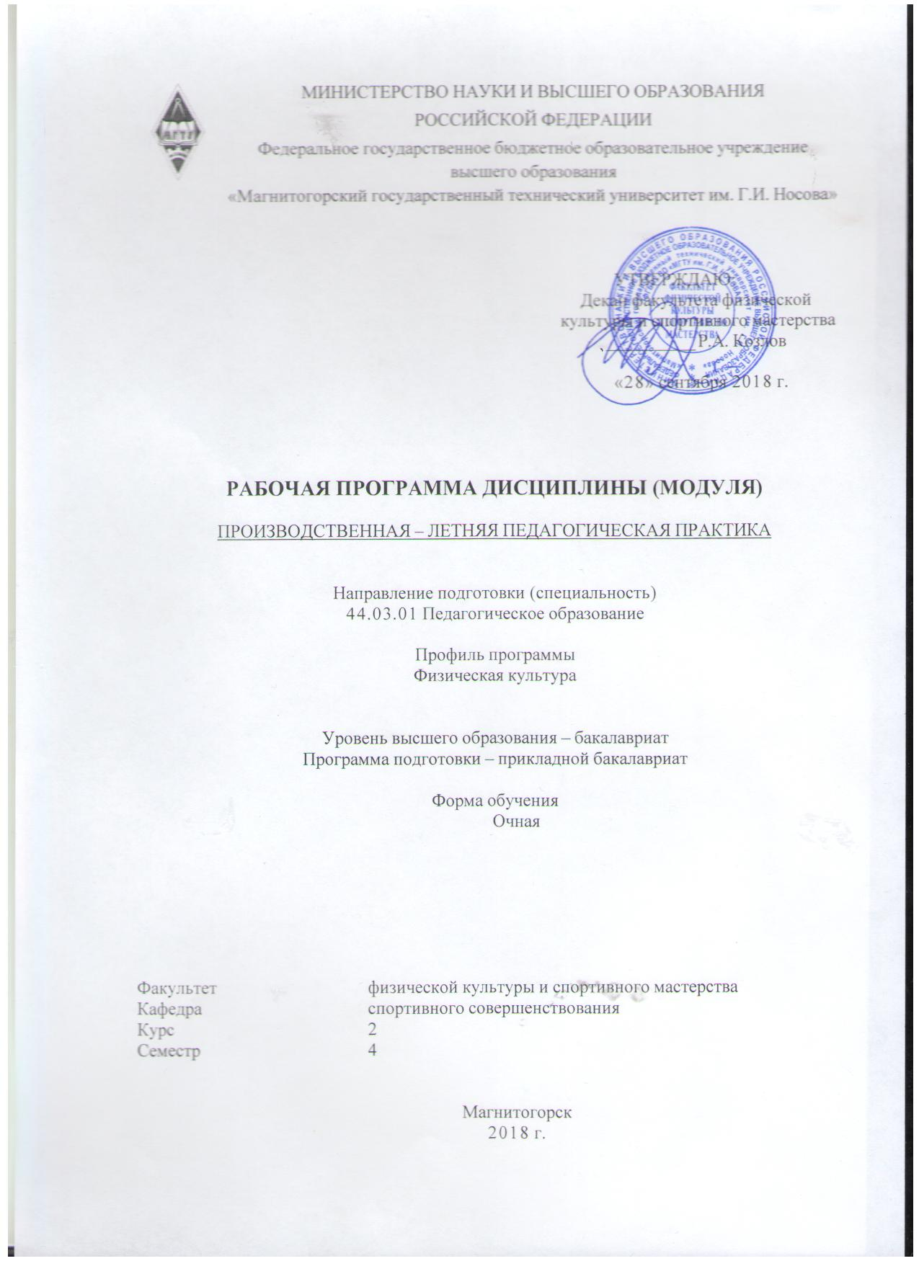

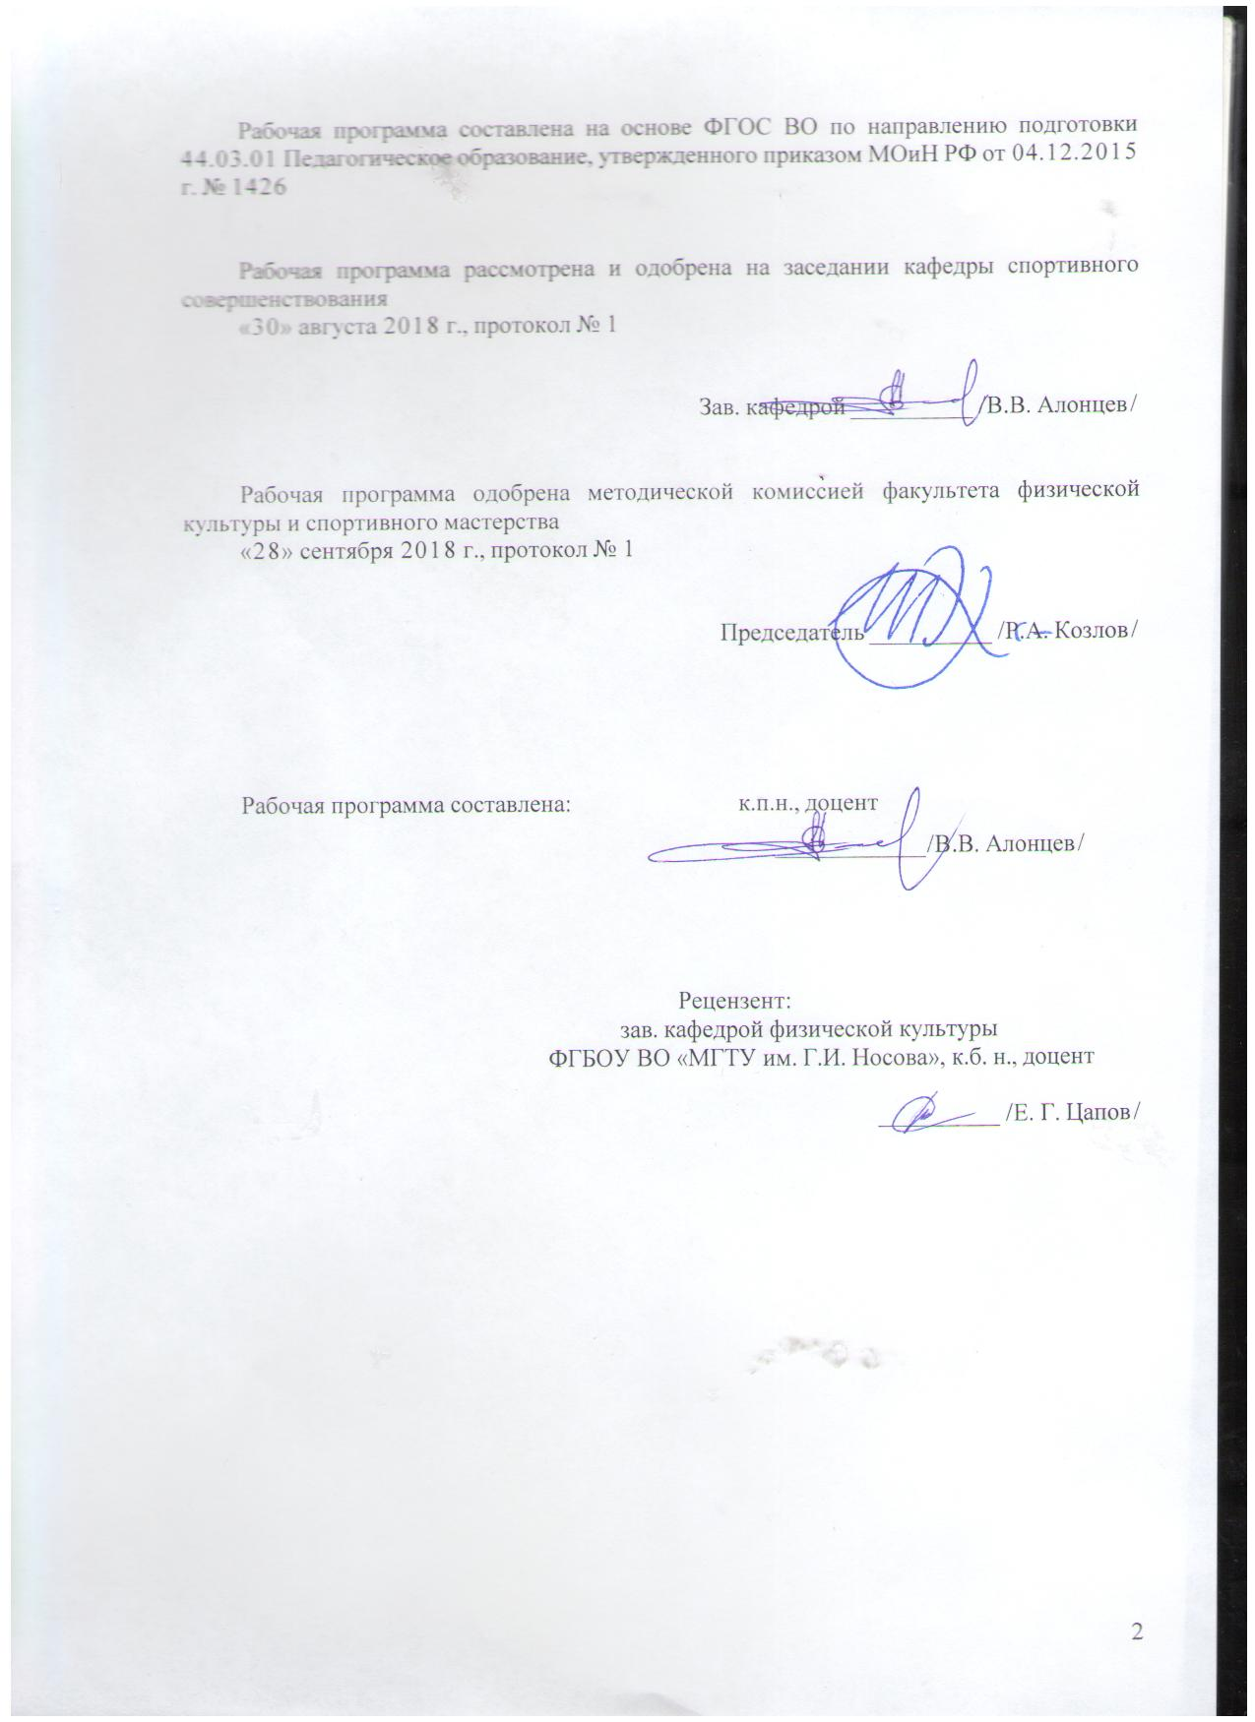

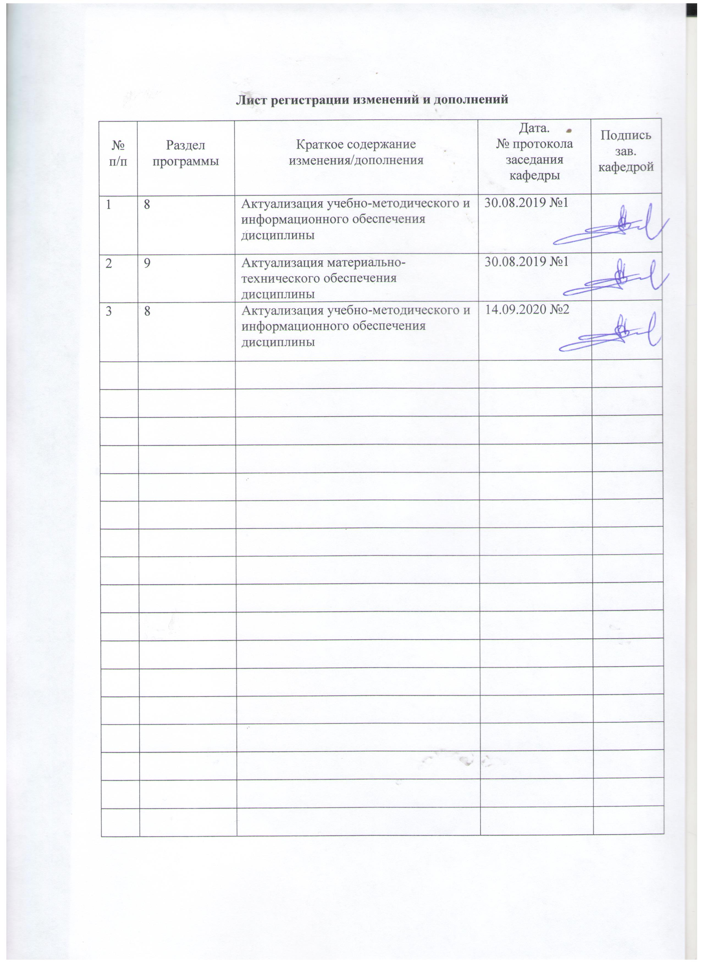

1 Цели учебной практики
Целями производственной - летней педагогической практики по направлению подготовки 44.03.01 Педагогическое образование (профиль – физическая культура) являются:
- формирование у студентов воспитательных знаний, умений и навыков работы с детьми в условиях летнего лагеря;
- овладение различными технологиями организации воспитательной работы с детьми в течение летнего периода.

2 Задачи производственной - летней педагогической практики
Задачами производственной - летней педагогической практики являются:
- расширение представлений студентов о содержании и организации профессиональной деятельности вожатого в условиях детского оздоровительного лагеря;
- овладение важнейшими профессионально-психолого-педагогическими умениями и навыками самостоятельной работы с детским коллективом в условиях детского оздоровительного лагеря;
- овладение содержанием и различными формами и методами организации жизни и деятельности коллектива детей разного возраста в условиях самостоятельной работы в детском оздоровительном лагере;
- овладение методикой формирования и развития временного детского коллектива;
- развитие ответственного и творческого отношения к реализации единых педагогических требований в организации летнего досуга детей в условиях детского оздоровительного лагеря;
- организация и проведение мероприятий в условиях детского оздоровительного лагеря;
- содействовать развитию коммуникативных и социально-личностных компетенций студентов.

3 Место производственной - летней педагогической практики в структуре образовательной программы
Производственная - летняя педагогическая практика входит в вариативную часть блока 2 образовательной программы.
Для прохождения производственной - летней педагогической практики необходимы знания (умения, навыки), сформированные в результате изучения дисциплин: «Педагогика», «Психология», «Современная государственная образовательная политика», «Теория и методика подвижных игр», «Безопасность жизнедеятельности», «Организация и судейство соревнований», «Основы вожатской деятельности».
Знания (умения, навыки), полученные при прохождении производственной - летней педагогической практики являются базой для изучения дисциплин профессионального цикла, а также для прохождения производственной - педагогической практики, производственной - практики по получению профессиональных умений и опыта профессиональной деятельности.

4 Место проведения практики
Производственная - летняя педагогическая практика проводится на базах детских оздоровительных лагерей Челябинской области, Башкирии и Краснодарского края: Санаторно-оздоровительный центр «Уральские Зори», детский оздоровительно-образовательный лагерь «Горное ущелье», детский лагерь «Карагайский бор», детский лагерь «Абзаково», детский лагерь «Скиф» и др.
Способ проведения практики: выездная.
Выездные практики связаны с необходимостью направления обучающихся и преподавателей к местам проведения практик, расположенным вне территории населенного пункта, в котором расположен ФГБОУ ВО «МГТУ им. Г,И. Носова».
Производственная - летняя педагогическая практика осуществляется: непрерывно –2 недели (выделенные в календарном учебном графике, предусмотренных образовательной программой).

5 Компетенции обучающегося, формируемые в результате прохождения производственной - летней педагогической практики,и планируемые результаты
В результате прохождения производственной - летней педагогической практики у обучающего, должны быть сформированы следующие компетенции:

Структурный  элемент  компетенции | Планируемые результаты обучения
ОПК-2 способностью осуществлять обучение, воспитание и развитие с учетом социальных, возрастных, психофизических и индивидуальных особенностей, в том числе особых образовательных потребностей обучающихся
Знать | - возрастные анатомо-физиологические особенности развития детей и подростков;  - психолого-педагогические основы организации летнего отдыха детей и подростков;  - социально-психологический портрет современного школьника и проблемы современного детского движения;  механизмы организации процессов обучения, воспитания и развития с учетом социальных, возрастных, психофизических и индивидуальных особенностей, в том числе особых образовательных потребностей воспитанников.
Уметь | - организовывать процессы обучения, воспитания и развития с учетом социальных, возрастных, психофизических и индивидуальных особенностей, в том числе особых образовательных потребностей воспитанников;  - формулировать конкретные задачи, планировать и проводить основные виды занятий с различными возрастными группами учащихся;  - применять полученные знания при проведении КТД с детьми разного возраста;  - использовать разнообразные формы занятий, подбирать средства и методы с учетом возрастных, морфофункциональных индивидуальных особенностей занимающихся.
Владеть | - методами и средствами организации процессов обучения, воспитания и развития с учетом социальных, возрастных, психофизических и индивидуальных особенностей, в том числе особых образовательных потребностей воспитанников;  - навыками осуществления внеучебного процесса с учетом возрастных и индивидуальных особенностей обучающихся;  - навыками подбирать и применять игры с детьми разного возраста.
ПК-3 способностью решать задачи воспитания и духовно-нравственного развития обучающихся в учебной и внеучебной деятельности
Знать | - методику организации досуговой деятельности детей и подростков в системе летнего организованного детского отдыха;  - принципы и методические основы планирования работы с детьми и подростками;  - содержание задач воспитания и духовно-нравственного развития обучающихся в учебной и внеучебной деятельности.
Уметь | - разрабатывать, организовывать и проводить игры, коллективно-творческие дела, праздники, конкурсы и другие мероприятия;  - проектировать и планировать тематическую смену в ДОЛ с учетом характеристики комплексной организации смены ДОЛ;  - разрабатывать документы планирования, составлять планы-конспекты занятий различной направленности.
Владеть | - методами организации и проведения игр и игровых программ, праздников, коллективно-творческих дел;  - способами мотивации и включения в деятельность участников воспитательного процесса.
ПК-6 - готовностью к взаимодействию с участниками образовательного процесса
Знать | – основную литературу, раскрывающую проблемы организации детского отдыха в летний период;
Уметь | – вести дневник педагогических наблюдений и анализировать собственную педагогическую деятельность;
Владеть | − навыками планирования и анализа собственной исследовательской и практической деятельности;
ПК-7 способностью организовывать сотрудничество обучающихся, поддерживать активность и инициативность, самостоятельность обучающихся, развивать их творческие способности

Знать | - особенности формирования и развития временного детско-подросткового коллектива, методы диагностики детско-подросткового коллектива и достижений воспитанников;
Уметь | - выявлять интересы, творческие наклонности и способности детей и подростков и условия для их реализации;  - осуществлять подборку входной, текущей и итоговой диагностики личности ребенка и детского коллектива в детском оздоровительном лагере;  - осуществлять анализ разных способов взаимодействия людей и повышать его эффективность средствами сотрудничества.
Владеть | - способами организации и проведения современных методов диагностирования достижений воспитанников и детского коллектива;  - методами организации жизнедеятельности детско-подросткового коллектива на основе сотрудничества воспитанников, способами стимулирования активности и инициативности воспитанников;  – способами организации совместной деятельности обучающихся и воспитанников с целью развития их активности, инициативности, самостоятельность и творческих способностей.
ППК-1 - организовывать жизнедеятельность, досуг детей разного возраста в оздоровительных учреждениях
Знать | − специфику работы и функциональные обязанности вожатого;  − систему организации и планирования работы с детьми в детском оздоровительном лагере;
Уметь | – осуществлять индивидуальный подход к детям;  – выявлять интересы детей и учитывать их в организации воспитательной работы;  – работать с активом отряда;  – создать сплоченный временный детский коллектив и поддерживать отношения дружбы и товарищества в отряде;
Владеть | – способами формирования и развития временного детского коллектива в условиях летнего лагеря;  – методами организации досуга детей разного возраста в летнем лагере.  – навыками применения разнообразных методик воспитания.
ППК-2 - обеспечивать охрану жизни и здоровья детей
Знать | − нормативные документы, обеспечивающие летний отдых и оздоровление детей;  – правила обеспечения охраны жизни и здоровья детей;
Уметь | – организовывать самообслуживание детей в лагере (уборка своей палаты, дежурство по лагерю, столовой и др.), организовать соревнование в общественно полезном труде;  – осуществлять самоконтроль в процессе воспитания;
Владеть | – навыками воспитательного воздействия при организации или участии в реальном воспитательном процессе обеспечивая при этом охрану жизни и здоровья детей;
ППК-3 - обеспечивать образовательную деятельность в соответствии с нормативно-правовыми актами
Знать | - основные положения (трудовое законодательство, должностные инструкции, правила внутреннего распорядка и т.п.), регулирующие деятельность вожатого/воспитателя/инструктора по спорту в детском летнем центре;
Уметь | – ориентироваться в нормах организации детского отдыха и грамотно применять разнообразные методы и приемы воспитания в реальном воспитательном процессе;
Владеть | – навыками самостоятельной трансформации, структурирования и педагогически грамотно преобразования теоретического знания в практическую профессиональную деятельность в соответствии с нормативно-правовыми актами

6 Структура и содержание производственной - летней педагогической практики
Общая трудоемкость практики составляет 3 зачетные единицы, 108 акад. часов, в том числе:
– контактная работа 1,5 акад. часов;
– самостоятельная работа 106,5 акад. часов.
– в форме практической подготовки – 108 акад. часов
.

№  п/п | Разделы (этапы) и содержание практики | Виды работ на практике,  включая самостоятельную работу | Код и структурный элемент компетенции
1 | Подготовительный этап (до начала смены) | 1) участие в установочной конференции по практике;  2) планирование собственной деятельности на период практики;  3) подбор и разработка методических материалов для прохождения практики;  4) индивидуальные консультации с  преподавателем, руководителем практики от университета. | ОПК-2 – зув  ППК-1 –зув  ППК-2 – зув  ППК-3 – зув  ПК-3 – зув  ПК-6 – зув  ПК-7– зув
2 | Этап прохождения практики (в период смены) | Виды деятельности студента, проходящего практику в качестве вожатого:  1) знакомство с руководством лагеря, с материально-технической базой отдыха детей; прохождение инструктажа по технике безопасности;  2) изучение нормативных документов, на которых строится работа детского лагеря;  3) организация воспитательной работы в отряде на основе инициативы и самодеятельности самих детей и в соответствии с утвержденным планом работы на смену и период;  4) формирование временного детского коллектива; создание благоприятной атмосферы для внутри отрядного общения; работа на сплочение коллектива;  5) организация и руководство художественной самодеятельностью и спортивно-оздоровительной работой в отряде;  6) руководство одним из кружков или клубом по интересам, созданным внутри отряда (если есть);  7) обеспечение психолого-педагогического сопровождения детей в отряде; регулирование межличностных отношений; взаимоотношения с родителями и руководством лагеря;  8) создание условий для полноценного отдыха и оздоровления детей отряда. | ОПК-2 – зув  ППК-1 – зув  ППК-2 – зув  ППК-3 – зув  ПК-3 – зув  ПК-6 – зув  ПК-7– зув
3 | Этап оформления результатов практики и подготовка отчета  (после окончания смены) | - анализ результатов практики и оформление отчетной документации;  - подготовка презентации по итогам практики;  - участие в итоговой конференции по практике. | ОПК-2 – зув  ППК-1 – зув  ППК-2 – зув  ППК-3 – зув  ПК-3 – зув  ПК-6 – зув  ПК-7– зув

7 Оценочные средства для проведения промежуточной аттестации по производственной - летней педагогической практике
Учебно-методическое обеспечение самостоятельной работы студентов на практике
Ориентировочная схема составления психолого-педагогической характеристики временного детского коллектива
1. Возрастной и социальный состав детского коллектива.
2. Интересы и увлечения детей.
3. Специфические особенности детей данной группы.
4. Характеристика межличностных отношений.
5. Уровень развития коллектива. Описание процесса формирования временного детского коллектива на всех этапах смены.
6. Степень сплоченности группы.
7. Содержание работы практиканта по развитию временного детского коллектива и т.д.
Для составления характеристики детского коллектива необходимо использовать результаты социометрических обследований, психологического тестирования, анкетирования, бесед и т.п.
Показатели и критерии оценивания:
– на оценку «отлично» (5 баллов) – обучающийся представляет отчет, в котором в полном объеме раскрыто содержание задания; текст излагается последовательно и логично с применением актуальных нормативных документов; в отчете дана всесторонняя оценка практического материала; используется творческий подход к решению проблемы; сформулированы экономически обоснованные выводы и предложения. Отчет соответствует предъявляемым требованиям к оформлению.
На публичной защите обучающийся демонстрирует системность и глубину знаний, полученных при прохождении практики; стилистически грамотно, логически правильно излагает ответы на вопросы; дает исчерпывающие ответы на дополнительные вопросы преподавателя; способен обобщить материал, сделать собственные выводы, выразить свое мнение, привести иллюстрирующие примеры.
– на оценку «хорошо» (4 балла) – обучающийся представляет отчет, в котором содержание раскрыто достаточно полно, материал излагается с применением актуальных нормативных документов, основные положения хорошо проанализированы, имеются выводы и экономически обоснованные предложения. Отчет в основном соответствует предъявляемым требованиям к оформлению.
На публичной защите обучающийся демонстрирует достаточную полноту знаний в объеме программы практики, при наличии лишь несущественных неточностей в изложении содержания основных и дополнительных ответов; владеет необходимой для ответа терминологией; недостаточно полно раскрывает сущность вопроса; отсутствуют иллюстрирующие примеры, обобщающее мнение студента недостаточно четко выражено.
– на оценку «удовлетворительно» (3 балла) – обучающийся представляет отчет, в котором содержание раскрыты слабо и в неполном объеме, выводы правильные, но предложения являются необоснованными. Материал излагается на основе неполного перечня нормативных документов. Имеются нарушения в оформлении отчета.
На публичной защите обучающийся демонстрирует недостаточно последовательные знания по вопросам программы практики; использует специальную терминологию, но допускает ошибки в определении основных понятий, которые затрудняется исправить самостоятельно; демонстрирует способность самостоятельно, но не глубоко, анализировать материал, раскрывает сущность решаемой проблемы только при наводящих вопросах преподавателя; отсутствуют иллюстрирующие примеры, отсутствуют выводы.
– на оценку «неудовлетворительно» (2 балла) – обучающийся представляет отчет, в котором содержание раскрыты слабо и в неполном объеме, выводы и предложения являются необоснованными. Материал излагается на основе неполного перечня нормативных документов. Имеются нарушения в оформлении отчета. Отчет с замечаниями преподавателя возвращается обучающемуся на доработку, и условно допускается до публичной защиты.
На публичной защите обучающийся демонстрирует фрагментарные знания в рамках программы практики; не владеет минимально необходимой терминологией; допускает грубые логические ошибки, отвечая на вопросы преподавателя, которые не может исправить самостоятельно.
– на оценку «неудовлетворительно» (1 балл) – обучающийся представляет отчет, в котором очень слабо рассмотрены практические вопросы задания, применяются старые нормативные документы и отчетность. Отчет выполнен с нарушениями основных требований к оформлению. Отчет с замечаниями преподавателя возвращается обучающемуся на доработку, и не допускается до публичной защиты.

8 Учебно-методическое и информационное обеспечение производственной - летней педагогической практики
а) Основная литература:
Григорьев, О. А. Организация физкультурно-оздоровительной работы в детском оздоровительном лагере : учебное пособие для вузов / О. А. Григорьев, Е. А. Стеблецов. — Москва : Издательство Юрайт, 2020. — 261 с. — (Высшее образование). — ISBN 978-5-534-12478-1. — Текст : электронный // ЭБС Юрайт [сайт]. — URL: https://urait.ru/bcode/448444
б) Дополнительнаялитература:
Виленская, Т. Е. Оздоровительные технологии физического воспитания детей младшего школьного возраста : учебное пособие / Т. Е. Виленская. — 2-е изд., испр. и доп. — Москва : Издательство Юрайт, 2020. — 285 с. — (Высшее образование). — ISBN 978-5-534-08305-7. — Текст : электронный // ЭБС Юрайт [сайт]. — URL:https://urait.ru/bcode/453727
Алхасов, Д. С. Организация и проведение внеурочной деятельности по физической культуре : учебник для вузов / Д. С. Алхасов, А. К. Пономарев. — Москва : Издательство Юрайт, 2020. — 176 с. — (Высшее образование). — ISBN 978-5 -534-11092-0. — Текст : электронный // ЭБС Юрайт [сайт]. — URL: https://urait.ru/bcode/456710
Шалаев О.С., Подвижные игры : учебное пособие / Шалаев О.С., Мишенькина В.Ф., Эртман Ю.Н., Ковыршина Е.Ю. - Омск : СибГУФК, 2019. - 158 с. - ISBN 978-5- 91930-122-6 - Текст : электронный // ЭБС "Консультант студента" : [сайт]. - URL :https://www.studentlibrary.ru/book/ISBN9785919301226.htm . - Режим доступа : по подписке.
Башта Л.Ю., Теоретико-методические основы спортивно-оздоровительных занятий с детьми : учебное пособие / Башта Л.Ю. - Омск : СибГУФК, 2019. - 108 с. - ISBN 978-5-91930-127-1 - Текст : электронный // ЭБС "Консультант студента" : [сайт]. - URL :https://www.studentlibrary.ru/book/ISBN9785919301271.html - Режим доступа : по подписке.
Основы здорового образа жизни в образовательной организации : учебное пособие для вузов / А. А. Зайцев [и др.] ; под общей редакцией А. А. Зайцева. — 2-е изд., перераб. и доп. — Москва : Издательство Юрайт, 2020. — 137 с. — (Высшее образование). — ISBN 978-5-534-12606-8. — Текст : электронный // ЭБС Юрайт [сайт]. — URL: https://urait.ru/bcode/447858
Никитушкин, В. Г. Оздоровительные технологии в системе физического воспитания : учебное пособие для вузов / В. Г. Никитушкин, Н. Н. Чесноков, Е. Н. Чернышева. — 2-е изд., испр. и доп. — Москва : Издательство Юрайт, 2020. — 246 с. — (Высшее образование). — ISBN 978-5-534-07339-3. — Текст : электронный // ЭБС Юрайт [сайт]. — URL: https://urait.ru/bcode/453592

в) Методическиеуказания:
 |  | Представлены в приложении к программе
г)ПрограммноеобеспечениеиИнтернет-ресурсы:
Программноеобеспечение
 |  | Наименование ПО | № договора |  | Срокдействиялицензии
 |  | MS Windows 7 Professional(дляклассов) | Д-1227-18 от 08.10.2018 |  | 11.10.2021
 |  | MS Office 2007 Professional | № 135 от 17.09.2007 |  | бессрочно
 |  | 7Zip | свободнораспространяемое ПО |  | бессрочно
 |  | FAR Manager | свободнораспространяемое ПО |  | бессрочно
Профессиональные базы данных и информационные справочные системы
 | Названиекурса |  |  | Ссылка
 | Электронная база периодических изданий EastViewInformationServices, ООО «ИВИС» |  |  | https://dlib.eastview.com/
 | Национальная информационно-аналитическая система – Российский индекс научного цитирования (РИНЦ) |  |  | URL: https://elibrary.ru/project_risc.asp
 | Поисковая система Академия Google (GoogleScholar) |  |  | URL: https://scholar.google.ru/
 | Информационная система - Единое окно доступа к информационным ресурсам |  |  | URL: http://window.edu.ru/
 | РоссийскаяГосударственнаябиблиотека. Каталоги |  |  | https://www.rsl.ru/ru/4readers /catalogues/
 | Электронные ресурсы библиотеки МГТУ им. Г.И. Носова |  |  | http://magtu.ru:8085/marcweb 2/Default.asp
 | Университетскаяинформационнаясистема РОССИЯ |  |  | https://uisrussia.msu.ru

9. Материально-техническое обеспечение практики
Материально-техническое обеспечение спортивных объектов города Магнитогорска позволяет в полном объеме реализовать цели и задачи практики и сформировать соответствующие компетенции.

Учебные аудитории для проведения практических занятий, групповых и индивидуальных консультаций, текущего контроля и промежуточной аттестации | Доска, мультимедийный проектор, экран
Помещения для самостоятельной работы обучающихся | Персональные компьютеры с пакетом MS Office, выходом в Интернет и с доступом в электронную информационно-образовательную среду университета
Помещение для хранения и профилактического обслуживания учебного оборудования | Шкафы для хранения учебно-методической документации, учебного оборудования и учебно-наглядных пособий.

Приложение 1

Вид аттестации по итогам практики, который проводится в форме отчетной конференции.
Обязательной формой отчетности студента-практиканта является письменный отчет.
Содержание отчета должно включать следующие разделы:
1. Титульный лист (см. Приложение 1).
2. Характеристика работы студента в период практики, написанная директором лагеря, руководителем смены или программы, завучем, педагогом-наставником с рекомендуемой отметкой за практику (заверенная подписью должностного лица и печатью).
3. Описание программы лагеря (смены).
4. Сведения об отряде.
5. Эскиз отрядного уголка (или фотография).
6. План-сетка смены (заверенная подписью руководителя практики в учреждении).
7. Анализ смены: анализ дня в организационный, основной и заключительный периоды, общий анализ смены.
8. Дневник практики, в котором зафиксирована ежедневная деятельность студента согласно программе летней практики, выполняется ежедневное планирование и анализ прошедшего дня (см. Приложение 2).
9. План-сетка спортивных мероприятий смены,заверенная подписью руководителя практики в учреждении (для инструктора по спорту).
10. Методическая разработка 1 воспитательного или спортивного (зачетного) дела с методическим обеспечением.
11. Самоотчет практиканта о работе студента в период практики.
12. Приложение (разработки мероприятий, игротека (игры на знакомство, на сплочение, на выявление лидера и пр. для детей разных возрастов), фотоотчет, и т.п.).
13. Презентация отчета.
14. Направление на практику.
Отчет по данному виду практики должен составлять не менее 60 печатных листов и оформляется по требованиям МГТУ в брошюрованной или прошитой папке.

Примерная структура самоанализа результатов практики
1. Умения и навыки детей в общественной деятельности, проявившиеся в начале смены.
2. Умения, приобретенные в детском лагере за смену.
3. Уровень реализации поставленных целей и задач.
4. Пути выполнения задач: работа с активом отряда; общественно-полезные дела отряда; система постоянных и временных поручений; формы индивидуальной работы; КТД, методика общения, методика дискуссий; реализация педагогики сотрудничества, новых форм работы.
5. Творческий педагогический поиск: анализ педагогической программы, найденные оригинальные приемы воспитания, формы организации летнего отдыха детей и подростков в современных условиях.
6. Специфика работы вожатого в соответствии и особенностями детского коллектива.
7. Трудности в организации работы с детьми.
8. Какими знаниями, умениями обогатился студент в процессе подготовки и проведения практики?
9. Что дала практика для становления студента как педагога и инструктора по спорту?
10. Что из программы университета особенно успешно было использовано в работе, что требуется изменить?

Методические рекомендации руководителям практики от учреждения по составлению характеристики студента – практиканта
В характеристике необходимо указать:
- Ф.И.О. студента, проходившего практику;
- сроки и место прохождения практики.
Проанализировать и оценить:
- уровень знаний по профессиональным дисциплинам, умение их применять на практике;
- организаторские и коммуникативные способности студента, проявившиеся в процессе организации и проведения разнообразных видов деятельности, в установлении контакта с детьми и пед.коллективом;
- аналитические и рефлексивные способности студента-практиканта, проявившиеся в процессе анализа нормативно-правовых документов, наблюдаемых видов деятельности;
- отношение студента к своим обязанностям, уровень ответственности и дисциплинированности студента; - личностные качества студента, их влияние на процесс и результат практики.
Сформулировать:
- основные проблемы, с которыми сталкивался студент, причины их порождающие; - рекомендации студенту по его дальнейшему профессиональному совершенствованию.аргументировать оценку работы студента на практике.
Примечание: под характеристикой ставится дата ее написания и подпись лица, составившего характеристику (с расшифровкой).
Характеристика заверяется подписью руководителя и печатью учреждения.
По итогам промежуточной аттестации выставляются оценки «отлично», «хорошо», «удовлетворительно», «неудовлетворительно».

Примерная структура характеристики работы студента в период практики
от руководителя практики
В период с ____________________________ по__________________________ студент (Ф.И.О.)________________________________________________ проходил(а) практику в ______________________________________ (название базовой организации)
За время прохождения практики студент (указать какие виды деятельности выполнялись студентом):_______________________________________________________
При прохождении практики студент проявил (умения и навыки, профессионально значимые личностные качества, мотивацию и т.п.)__________________________________
Достоинства работы студента в период практики______________________________
Замечания по прохождению практики______________________________________
Рекомендуемая оценка за практику______________ (отлично, хорошо, удовлетворительно, неудовлетворительно).
Подпись руководителя практики от базовой организации ___________
Подпись руководителя базовой организации_____________
Печать

Методические материалы, определяющие процедуры оценивания знаний, умений, навыков и (или) опыта деятельности характеризующих этапы формирования компетенций
Контроль текущей работы студентов в период практики осуществляется повседневно в процессе методических совещаний, консультаций, бесед.
Учет и оценку деятельности студентов осуществляют руководители практики от университета в контакте с руководителями базовых учреждений.
Деятельность практикантов оценивается с учетом эффективности самостоятельной работы, творческого подхода к практике, уровня аналитической и рефлексивной деятельности, качества отчетной документации и трудовой дисциплины.
Для получения положительной оценки студент должен полностью выполнить программу летней практики, своевременно сдать групповому руководителю отчетную документацию, подготовленную в процессе практики, защитить ее.
Экзамен по практике проводится в форме публичной презентации своей работы каждым студентом на итоговой конференции. Допускается выступление подгруппой студентов, проходящих практику в одном учреждении, с выделением личных достижений каждого. Возможна презентация результатов в творческой форме (миниатюры, мини-спектакля, выставки, плаката), отражающей наиболее интересные моменты практики.
Примерная структура выступления студента на итоговой конференции:
1) наименование учреждения, Ф.И.О. руководителя практикой в учреждении;
2) перечень видов деятельности студента в период работы в лагере;
3) образовательные результаты студента (знания, умения, навыки, личностные качества, приобретенные за период практики);
4) трудности, возникшие в период практики, выводы по оценке эффективности практики и предложения по совершенствованию организации практической подготовки студентов.
Выступление обязательно сопровождается мультимедийной презентацией, включающей фотографии, видеофрагменты, подтверждающие результаты работы студента в период практики.

Учебно-методическое обеспечение самостоятельной работы студентов на практике
Ориентировочная схема составления психолого-педагогической характеристики временного детского коллектива
1. Возрастной и социальный состав детского коллектива.
2. Интересы и увлечения детей.
3. Специфические особенности детей данной группы.
4. Характеристика межличностных отношений.
5. Уровень развития коллектива. Описание процесса формирования временного детского коллектива на всех этапах смены.
6. Степень сплоченности группы.
7. Содержание работы практиканта по развитию временного детского коллектива и т.д.
Для составления характеристики детского коллектива необходимо использовать результаты социометрических обследований, психологического тестирования, анкетирования, бесед и т.п.
Показатели и критерии оценивания:
– на оценку «отлично» (5 баллов) – обучающийся представляет отчет, в котором в полном объеме раскрыто содержание задания; текст излагается последовательно и логично с применением актуальных нормативных документов; в отчете дана всесторонняя оценка практического материала; используется творческий подход к решению проблемы; сформулированы экономически обоснованные выводы и предложения. Отчет соответствует предъявляемым требованиям к оформлению.
На публичной защите обучающийся демонстрирует системность и глубину знаний, полученных при прохождении практики; стилистически грамотно, логически правильно излагает ответы на вопросы; дает исчерпывающие ответы на дополнительные вопросы преподавателя; способен обобщить материал, сделать собственные выводы, выразить свое мнение, привести иллюстрирующие примеры.
– на оценку «хорошо» (4 балла) – обучающийся представляет отчет, в котором содержание раскрыто достаточно полно, материал излагается с применением актуальных нормативных документов, основные положения хорошо проанализированы, имеются выводы и экономически обоснованные предложения. Отчет в основном соответствует предъявляемым требованиям к оформлению.
На публичной защите обучающийся демонстрирует достаточную полноту знаний в объеме программы практики, при наличии лишь несущественных неточностей в изложении содержания основных и дополнительных ответов; владеет необходимой для ответа терминологией; недостаточно полно раскрывает сущность вопроса; отсутствуют иллюстрирующие примеры, обобщающее мнение студента недостаточно четко выражено.
– на оценку «удовлетворительно» (3 балла) – обучающийся представляет отчет, в котором содержание раскрыты слабо и в неполном объеме, выводы правильные, но предложения являются необоснованными. Материал излагается на основе неполного перечня нормативных документов. Имеются нарушения в оформлении отчета.
На публичной защите обучающийся демонстрирует недостаточно последовательные знания по вопросам программы практики; использует специальную терминологию, но допускает ошибки в определении основных понятий, которые затрудняется исправить самостоятельно; демонстрирует способность самостоятельно, но не глубоко, анализировать материал, раскрывает сущность решаемой проблемы только при наводящих вопросах преподавателя; отсутствуют иллюстрирующие примеры, отсутствуют выводы.
– на оценку «неудовлетворительно» (2 балла) – обучающийся представляет отчет, в котором содержание раскрыты слабо и в неполном объеме, выводы и предложения являются необоснованными. Материал излагается на основе неполного перечня нормативных документов. Имеются нарушения в оформлении отчета. Отчет с замечаниями преподавателя возвращается обучающемуся на доработку, и условно допускается до публичной защиты.
На публичной защите обучающийся демонстрирует фрагментарные знания в рамках программы практики; не владеет минимально необходимой терминологией; допускает грубые логические ошибки, отвечая на вопросы преподавателя, которые не может исправить самостоятельно.
– на оценку «неудовлетворительно» (1 балл) – обучающийся представляет отчет, в котором очень слабо рассмотрены практические вопросы задания, применяются старые нормативные документы и отчетность. Отчет выполнен с нарушениями основных требований к оформлению. Отчет с замечаниями преподавателя возвращается обучающемуся на доработку, и не допускается до публичной защиты.

Приложение 2
ДНЕВНИК

производственной - летней педагогической практики
студента-практиканта
Фамилия, имя, отчество ________________________________________________________

Воспитательные задачи
_______________________________________________________________________________________________________________________________________________________________________________________________________________________________________
Организационный период
____________________________________________________________________________________________________________________________________________________________________________________________________________________________________________________________________________________________________________________
Основной период
____________________________________________________________________________________________________________________________________________________________________________________________________________________________________________________________________________________________________________________
Заключительный период
__________________________________________________________________________________________________________________________________________________________________

Дата | Деятельность вожатого | Анализ дня, выводы  (что получилось, что – нет, чего достиг, причины возникших трудностей, возможные пути их преодоления)

